|  |
| --- |
| **TRƯỜNG ĐẠI HỌC VINH**  **VIỆN KỸ THUẬT VÀ CÔNG NGHỆ** |
|  |
|  |
|  |
|  |
| **BÁO CÁO**  **BÀI TẬP NHÓM**  **HÌNH THÀNH Ý TƯỞNG,**  **THIẾT KẾ, TRIỂN KHAI VÀ VẬN HÀNH**  **HỆ THỐNG QUẢN LÝ HỒ SƠ SINH VIÊN** |
|  |
|  |
|  |
|  |
| Giảng viên: TS. CAO THANH SƠN  Môn học: Lập trình trực quan  Nhóm 24:  1. Phan Bảo Trung  2. Trần Hoài Ước  3. Nguyễn Nguyên Hoàng |
|  |
|  |
|  |
| **Nghệ An - 2019** |

**MỞ ĐẦU**

**1. Mô tả bài toán**  
 Việc ứng dụng công nghệ thông tin vào các doanh nghiệp, xí nghiệp, y tế, giáo dục là yếu tố quan trọng giúp người dùng dễ dàng trao đổi, lưu trữ và bảo mật thông tin. Công nghệ thông tin là “phương tiện chủ lực” dựa trên nền tảng internet đã xâm nhập vào mọi lĩnh vực của toàn xã hội.

Nhiều cơ quan, tổ chức vẫn còn lưu trữ thông tin bằng giấy tờ và cần một kho lưu trữ lớn khiến việc tìm kiếm trở nên khó khăn. Đặc biệt là các trường đại học nơi có số lượng lớn sinh viên học tập và con số này ngày một tăng theo từng năm khiến cho việc lưu trữ và truy xuất thông tin của sinh viên ngày một khó khăn. Về phía sinh viên khi cung cấp thông tin bản thân cho nhà trường cũng rất khó có thể kiểm tra xác minh lại tính chính xác của thông tin đó. Mặt khác việc số hoá thông tin sinh viên và ứng dụng công nghệ thông tin vào quản lý hồ sơ sinh viên sẽ giải quyết được các vấn đề tồn đọng của việc quản lý bằng giấy tờ thủ công lạc hậu. Vì thế, một phần mềm quản lý hồ sơ sinh viên là sản phẩm rất thiết thực và cần thiết mang lại sự thuận lợi cho cả cán bộ làm công tác quản lý của nhà trường cũng như cho cả sinh viên, có thể lưu trữ thông tin sinh viên một cách dễ dàng, nhanh chóng, chính xác và đảm bảo tính an toàn bảo mật cao. Phần mềm này cũng có thể giúp sinh viên kiểm tra được các thông tin cá nhân của mình một cách dễ dàng, đồng thời có thể phát hiện ra các sai sót và tự cập nhật lại các thông tin trong quyền hạn cho phép hoặc báo cáo với cán bộ quản lý để cập nhật các thông tin quan trọng. Nhà trường cũng đỡ tốn các nguồn lực cần phải bỏ ra để lưu trữ thông tin dưới dạng giấy tờ, và có thể sủ dụng vào các việc khác để nâng cao chất lượng giảng dạy.

Được sự gợi ý và giúp đỡ của giảng viên TS. Cao Thanh Sơn, nhóm bọn em đã lựa chọn đề tài “Hình thành ý tưởng, thiết kế và triển khai hệ thống quản lý hồ sơ sinh viên” nhằm xây dựng một phần mềm mang đến sự thuận tiện trong việc quản lý hồ sơ sinh viên hiện nay.

**2. Mục tiêu cụ thể**

Xây dựng phần mềm quản lý hồ sơ sinh viên được xây dựng với các mục đích chính:

- Tìm hiểu thêm về ngôn ngữ lập trình C sharp, ứng dụng trong thiết kề và xây dựng phần mềm.

- Vận dụng những kiếm thức đã học được ở trường và tham khảo qua nhiều tài liệu vào đề tài thực tế.

- Xây dựng và phát triển một phần mềm có tính thực tiễn, có thể triển khai vào thực tế hỗ trợ sinh viên và nhân viên nhà trường trong việc quản lý hồ sơ sinh viên, dễ dàng lưu trữ, chính xác, nhanh chóng và bảo mật hơn.

**3. Nội dung và phạm vi đề tài**

Nghiên cứu phần mềm quản lý hồ sơ sinh viên trong phạm vi:

- Phương pháp khảo sát: nghiên cứu quá trình thu hồ sơ sinh viên hiện nay thông qua các trang Web, qua thực tế.

- Tìm hiểu các hoạt động, quy trình quản lý hồ sơ sinh viên của các trường đại học.

- Đúc rút kinh nghiệm từ các tài liệu, giáo trình đề xây dựng phần mềm bằng ngôn ngữ lập trình C sharp.

- Phương pháp khảo sát lấy ý kiến thực tế: tiếp thu ý kiến của giảng viên và khảo sát thực tế.

- Phân tích và thiết kế hệ thống.

**1. GIỚI THIỆU BÀI TOÁN**

**1.1 Bài toán**

Bài toán được xây dựng dựa trên nhu cầu thực tiễn về quản lý thông tin sinh viên ở các trường đại học. Việc lưu trữ thông tin bằng giấy tờ gặp rất nhiều bất cập và ngày càng lạc hậu. Chính vì tính cần thiết của bài toán nên phần mềm quản lý thay thế việc quản lý bằng giấy tờ thủ công ra đời.

Để tiết kiệm thời gian và công sức, sinh viên khi nhập học sẽ chỉ phải nạp các loại hồ sơ giấy tờ cần thiết 1 lần và toàn bộ các thông tin đó sẽ được cán bộ làm công quản lý cập nhật lên hệ thống và lưu vào trong cơ sở dữ liệu. Sinh viên có thể kiểm tra và cập nhật cũng như báo cáo lại các sai sót trong dữ liệu trên hệ thống khi đăng nhập vào hệ thống bằng tài khoản được cấp bởi nhà trường khi đến nhập học. Việc tìm kiếm thông tin của sinh viên cũng trở nên dễ dàng hơn.

**1.2. Quy trình tiếp nhận hô sơ sinh viên**

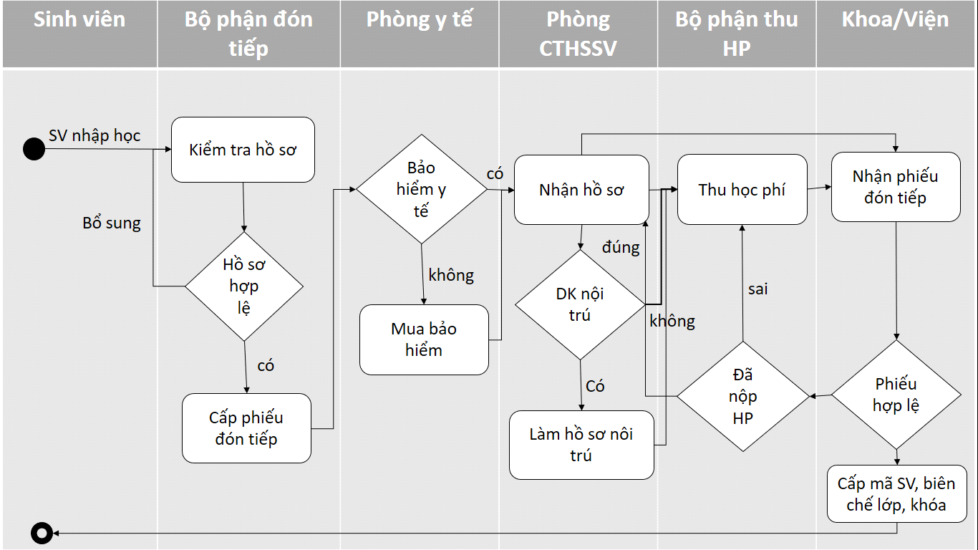

- Sinh viên có giấy báo nhập học của nhà trường chuẩn bị đầy đủ hồ sơ tới trường đúng thời gian được hẹn để làm hồ sơ nhập học.

- Sinh viên tới Bộ phận đón tiếp để kiểm tra hồ sơ, nếu hồ sơ đầy đủ và hợp lệ thì bộ phận đón tiếp cấp phiếu đón tiếp (trên phiếu có các việc mà sinh viên cần phải thực hiện đầy đủ để hoàn thành quá trình nhập học) để sinh viên làm việc với Bộ phận tiếp theo. Nếu hồ sơ chưa đủ hoặc không hợp lệ thì sinh viên được yêu cầu kiểm tra và bổ sung hồ sơ và quay lại Bộ phận đón tiếp.

- Sinh viên đến Phòng y tế để kiểm tra y tế đồng thời xác nhận mua bảo hiểm y tế. Nếu sinh viên đã có bảo hiểm thì di chuyển đến bộ phận tiếp theo, nếu sinh viên chưa có bảo hiểm y tế thì thực hiện thủ tục mua bảo hiểm y tế và di chuyển đến bộ phận tiếp theo.

- Sinh viên đến Phòng CTHSSV, tại đây hồ sơ được tiếp nhận và đồng thời sinh viên có thể đăng kí ở nội trú trong kí túc xá của nhà trường nếu có nhu cầu, sau khi hoàn thành, sinh viên di chuyển đến bộ phận tiếp theo.

- Sinh viên đến Bộ phận thu học phí thực hiện thủ tục nạp học phí và nhận biên lai đã thu học phí rồi di chuyển đến bộ phận khác.

- Sinh viên đến Khoa/Viện mà mình đăng kí học, tại đây phiếu đón tiếp sẽ được nhận và kiểm tra. Phiếu hợp lệ là phiếu mà các công việc được nêu trong phiếu đều đã được các bộ phận đóng dấu xác nhận hoàn thành, nếu còn thiếu, sinh viên sẽ phải trở lại bộ phận thiếu và hoàn thành công việc đã nêu trong phiếu. Đối với phiếu hợp lệ, Khoa/Viện sẽ cấp mã sinh viên, biên chế lớp và khóa cho sinh viên.

- Sinh viên hoàn thành thủ tục nhập học trở về và đợi lịch học được nhà trường công bố trên trang cá nhân của mình.

**2. THIẾT KẾ HỆ THỐNG**

**2.1. Phân tích hệ thống.**

**2.1.1. Đối với sinh viên đăng nhập vào phần mềm:**

Khi sinh viên truy cập hệ thống sẽ có những chức năng sau:

* Chức năng đăng nhập: Mỗi sinh viên sẽ đăng nhập bằng tài khoản mà nhà trường đã cấp (Tên đăng nhập là mã sinh viên, mật khẩu mặc định là ngày sinh của sinh viên).
* Sau khi đăng nhập hệ thống, sinh viên có quyền xem thông tin hồ sơ cá nhân của mình.
* Chức năng cuối cùng là xem thông tin liên hệ của nhà trường và gửi phản hồi.

**2.1.2. Đối với người quản trị:**

* Mỗi người quản trị sẽ được cấp 1 tài khoản admin riêng, sau khi có tài khoản admin và đăng nhập vào hệ thống quản trị gồm có chức năng sau:

+ Chức năng quản lý tài khoản: Người quản trị có quyền thêm, sửa, xóa tất cả các thông tin tài khoản.

+ Chức năng quản lý hồ sơ sinh viên: Người quản trị có quyền thêm, sửa, xóa tất cả các thông tin của sinh viên trên hệ thống.

+ Chức năng nhận phản hồi từ sinh viên: Người quản trị sẽ nhận được mọi phản hồi của sinh viên thông qua hệ thống.

**2.2. Các tác nhân:**

Các tác nhân tham gia hệ thống có vai trò khác nhau được mô tả như sau:

|  |  |
| --- | --- |
| Tác nhân | Mô tả |
| Sinh viên | * Đăng nhập hệ thống. * Xem thông tin hồ sơ cá nhân của mình. * Gửi phản hồi. |
| Quản trị viên | * Đăng nhập hệ thống. * Thêm, sửa, xóa tài khoản. * Thêm, sửa, xóa thông tin hồ sơ sinh viên. * Tìm kiếm hồ sơ sinh viên theo mã sinh viên. * Thống kê danh sách sinh viên. |

**2.3. Phân tích chi tiết các chức năng:**

**2.3.1. Đối với sinh viên:**

* Chức năng đăng nhập:

|  |  |
| --- | --- |
| Mô tả | Thực hiện đăng nhập vào hệ thống. |
| Đầu vào | Khi sinh viên click vào đăng nhập. |
| Quá trình xử lý | So sánh thông tin đăng nhập với CSDL xem đã đúng hay chưa . |
| Đầu ra | Nếu so sánh là đúng thì sẽ vào trang chủ hệ thống, sai sẽ báo lỗi và yêu cầu đăng nhập lại. |

* Chức năng xem thông tin hồ sơ cá nhân:

|  |  |
| --- | --- |
| Mô tả | Cho phép sinh viên xem thông tin cá nhân của mình. |
| Đầu vào | Khi sinh viên click vào các mục trong menu. |
| Quá trình xử lý | Tham chiếu vào các bảng trong CSDL dựa vào mã sinh viên. |
| Đầu ra | Hiển thị các trường thông tin cá nhân sau khi đã tham chiếu. |

**2.3.2. Đối với người quản trị:**

a. Chức năng quản lý tài khoản:

|  |  |
| --- | --- |
| Mô tả | Cho phép thêm, sửa, xóa tài khoản. |
| Đầu vào | Click nút thêm, sửa, xóa ở form quản lý tài khoản. |
| Quá trình xử lý | Khi thêm, sửa thì chuyển dữ liệu từ form vào CSDL.  Khi xóa thì tham chiếu đến ID của tài khoản và thực hiện xóa trong CSDL. |
| Đầu ra | Hiện thông báo phù hợp. |

b. Chức năng quản lý hồ sơ sinh viên:

|  |  |
| --- | --- |
| Mô tả | Cho phép thêm, sửa, xóa thông tin sinh viên. |
| Đầu vào | Click nút thêm, sửa, xóa ở các form thông tin sinh viên. |
| Quá trình xử lý | Khi thêm, sửa thì chuyển dữ liệu từ form vào CSDL.  Khi xóa thì tham chiếu đến khóa chính và thực hiện xóa trong CSDL. |
| Đầu ra | Hiển thị lại các thông tin. |

**2.3.3. Sơ đồ phân cấp chức năng:**

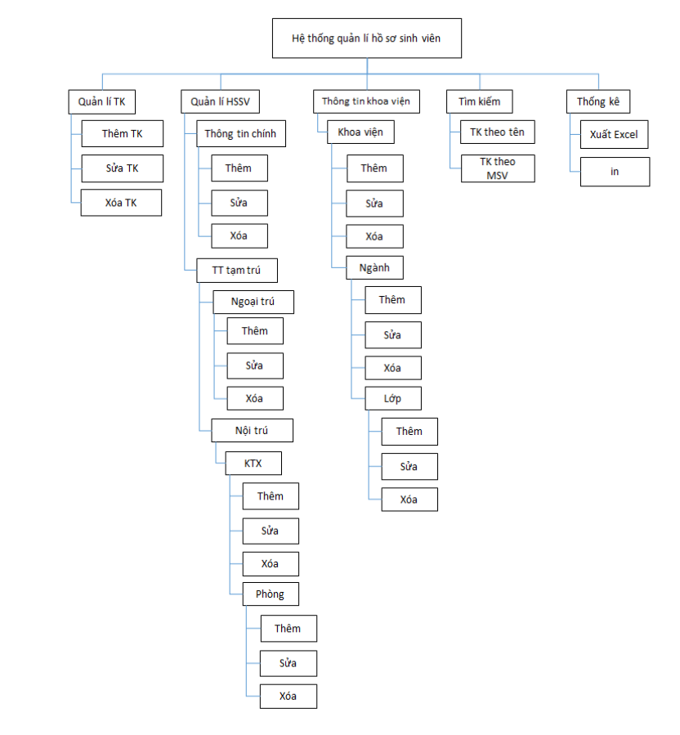

**2.2 Cơ sở dữ liệu**

**2.2.1. Bảng quản trị**

- Mục đích: dùng để lưu trữ thông tin tài khoản của người quản trị

- Tên bảng: USER

|  |  |  |  |  |  |
| --- | --- | --- | --- | --- | --- |
| STT | Tên trường | Diễn giải | Kiểu | Kích thước | Ràng buộc |
| 1 | ID | Tên tài khoản | Bigint | 10 | Khóa chính |
| 2 | TenDangNhap | Tên đăng nhập | Nchar | 50 |  |
| 3 | MatKhau | Mật khẩu | Nchar | 20 |  |
| 4 | Status | Trạng thái | Bit |  |  |

**2.2.2 Bảng sinh viên**

- Mục đích: dùng để lưu trữ thông tin sinh viên.

- Tên bảng: SINHVIEN

|  |  |  |  |  |  |
| --- | --- | --- | --- | --- | --- |
| STT | Tên trường | Diễn giải | Kiểu | Kích thước | Ràng buộc |
| 1 | MSV | Mã sinh viên | Nchar | 20 | Khóa chính |
| 2 | HoTenSV | Họ tên sinh viên | Nvarchar | 50 |  |
| 3 | NgaySinh | Ngày sinh | Nchar | 10 |  |
| 4 | GioiTinh | Giới tính | Nvarchar | 20 |  |
| 5 | CMND | Chứng minh thư | Nchar | 20 |  |
| 6 | SDT | Số điện thoại | Nchar | 20 |  |
| 7 | DanToc | Dân tộc | Nvarchar | 50 |  |
| 8 | NoiSinh | Nơi sinh | Nvarchar | 250 |  |
| 9 | QueQuan | Quê quán | Nvarchar | 250 |  |
| 10 | MaLop | Mã lớp | Nchar | 20 | Liên kết với bảng LOP |
| 11 | TenPhong | Tên phòng | Nchar | 20 | Liên kết với bảng NOITRU |
| 12 | MaNGT | Mã ngoại trú | Nchar | 20 | Liên kết với bảng NGOAITRU |
| 13 | MaDT | Mã đào tạo | Nchar | 20 | Liên kết với bảng LOAIHINHDT |

**2.2.3 Bảng nội trú**

- Mục đích: dùng để lưu trữ thông tin nội trú

- Tên bảng: NOITRU

|  |  |  |  |  |  |
| --- | --- | --- | --- | --- | --- |
| STT | Tên trường | Diễn giải | Kiểu | Kích thước | Ràng buộc |
| 1 | TenPhong | Tên phòng | Nchar | 20 | Khóa chính, liên kết với bảng SINHVIEN |
| 2 | SoLuong | Số lượng | Int |  |  |
| 3 | Status |  | Bit |  |  |
| 4 | MaKTX | Mã kí túc xá | Nchar | 20 | Liên kết bảng KTX |

**2.2.3 Bảng ngoại trú**

- Mục đích: lưu trữ thông tin ngoại trú.

- Tên bảng: NGOAITRU

|  |  |  |  |  |  |
| --- | --- | --- | --- | --- | --- |
| STT | Tên trường | Diễn giải | Kiểu | Kích thước | Ràng buộc |
| 1 | MaNGT | Mã ngoại trú | Nchar | 20 | Khóa chính, liên kết bảng SINHVIEN |
| 2 | TenChuHo | Tên chủ hộ | Nvarchar | 50 |  |
| 3 | SoDT | Số điện thoại | Nchar | 20 |  |
| 4 | DiaChi | Địa chỉ | Nvarchar | 500 |  |

**2.2.4 Bảng ngành**

- Mục đích: lưu trữ thông tin ngành

- Tên bảng: NGANH

|  |  |  |  |  |  |
| --- | --- | --- | --- | --- | --- |
| STT | Tên trường | Diễn giải | Kiểu | Kích thước | Ràng buộc |
| 1 | MaNganh | Mã ngành | Nchar | 20 | Khóa chính, liên kết bảng LOP |
| 2 | TenNganh | Tên ngành | Nvarchar | 250 |  |
| 3 | MKV | Mã khoa viện | Nchar | 20 | Liên kết bảng KHOAVIEN |

**2.2.5 Bảng lớp**

- Mục đích: lưu trữ thông tin lớp

- Ten bảng: LOP

|  |  |  |  |  |  |
| --- | --- | --- | --- | --- | --- |
| STT | Tên trường | Diễn giải | Kiểu | Kích thước | Ràng buộc |
| 1 | MaLop | Mã lớp | Nchar | 20 | Khóa chính, liên kết bảng SINHVIEN |
| 2 | MaNganh | Mã ngành | Nvarchar | 250 | Liên kết bảng NGANH |

**2.2.6 Bảng loại hình đào tạo**

- Mục đích: lưu trữ thông tin loại hình đào tạo

- Ten bảng: LOAIHINHDT

|  |  |  |  |  |  |
| --- | --- | --- | --- | --- | --- |
| STT | Tên trường | Diễn giải | Kiểu | Kích thước | Ràng buộc |
| 1 | MaDT | Mã đào tạo | Nchar | 20 | Khóa chính, liên kết bảng SINHVIEN |
| 2 | LoaiHinhDT | Loại hình đào tạo | Nvarchar | 50 |  |

**2.2.7 Bảng kí túc xá**

- Mục đích: lưu trữ thông tin kí túc xá

- Ten bảng: KTX

|  |  |  |  |  |  |
| --- | --- | --- | --- | --- | --- |
| STT | Tên trường | Diễn giải | Kiểu | Kích thước | Ràng buộc |
| 1 | MaKTX | Mã kí túc xá | Nchar | 20 | Khóa chính, liên kết bảng NOITRU |
| 2 | TenKTX | Tên kí túc xá | Nvarchar | 20 |  |

**2.2.8 Bảng khoa viện**

- Mục đích: lưu trữ thông tin khoa viện

- Ten bảng: KHOAVIEN

|  |  |  |  |  |  |
| --- | --- | --- | --- | --- | --- |
| STT | Tên trường | Diễn giải | Kiểu | Kích thước | Ràng buộc |
| 1 | MKV | Mã khoa viện | Nchar | 20 | Khóa chính, liên kết bảng NGANH |
| 2 | TenKhoaVien | Tên khoa viện | Nvarchar | 250 |  |

**3. TRIỂN KHAI HỆ THỐNG**

**3.1. Công cụ sử dụng: Ngôn ngữ lập trình C sharp**

**-** C sharp viết là C# - là một ngôn ngữ lập trình hướng đối tượng tiên tiến được Anders Hejlsberg phát triển vào năm 2000 tại Microsoft. C# có thể được xem là một sự kết hợp giao thoa giữa C và C++, tận dụng những yếu tố tốt nhất của 2 ngôn ngữ này để tạo ra một ngôn ngữ có tính hiện đại hơn. C# đã nhanh chóng trở thành một trong những ngôn ngữ phổ biến nhất.

- Ưu điểm của C sharp: Dễ học, hỗ trợ hướng đối tượng, hỗ trợ mạnh winform, có trình biên dịch hiển thị cảnh báo để giảm thiểu lỗi nghiêm trọng.

- Để xây dựng một phần mềm sử dụng C sharp thì ta sử dụng Visual Studio

**3.2. Giao diện khi cài đặt chương trình**

***3.2.1. Giao diện trang đăng nhập***

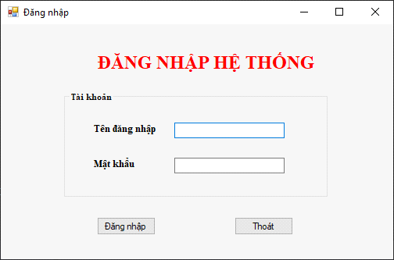

***3.2.2. Giao diện trang chủ***

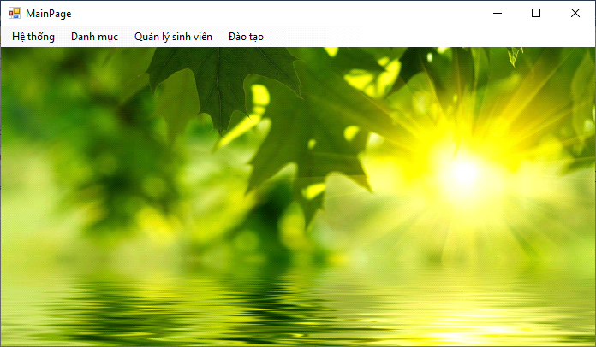

***3.2.3 Giao diện quản lý tài khoản user***

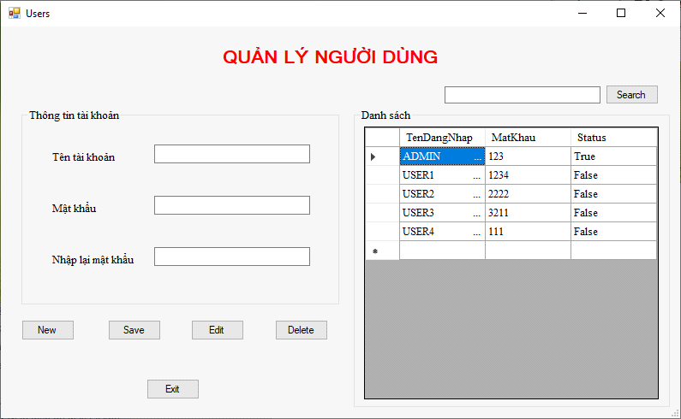

***3.2.4. Giao diện quản lý khoa viện***

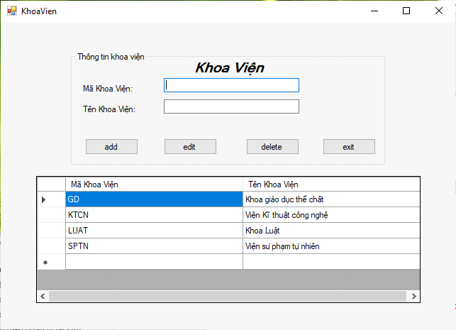

***3.2.5. Giao diện quản lý ngành học***

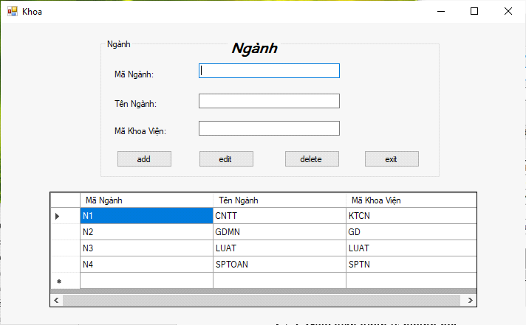

***3.2.6. Giao diện quản lý lớp học***

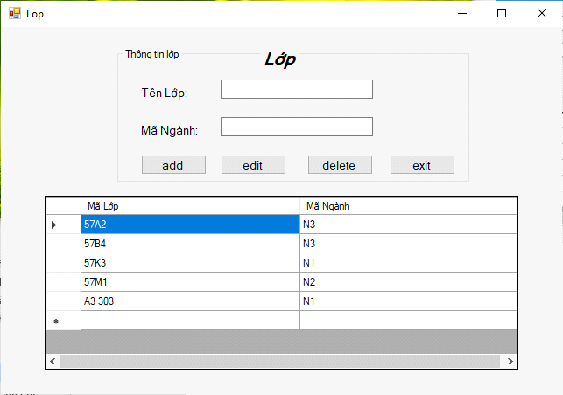

***3.2.7. Giao diện quản lý sinh viên***

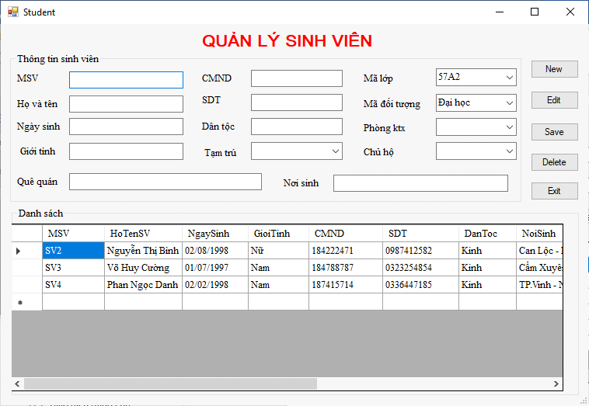

***3.2.8. Giao diện quản lý loại hình đào tạo***

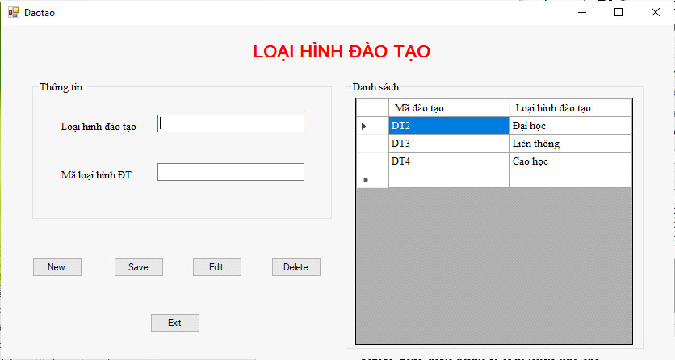

***3.2.9. Giao diện quản lý nội trú***

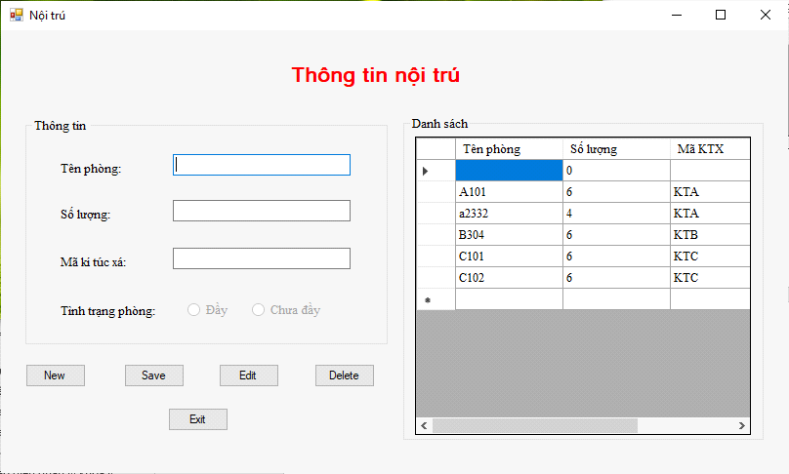

***3.2.10 Giao diện quản lý ngoại trú***

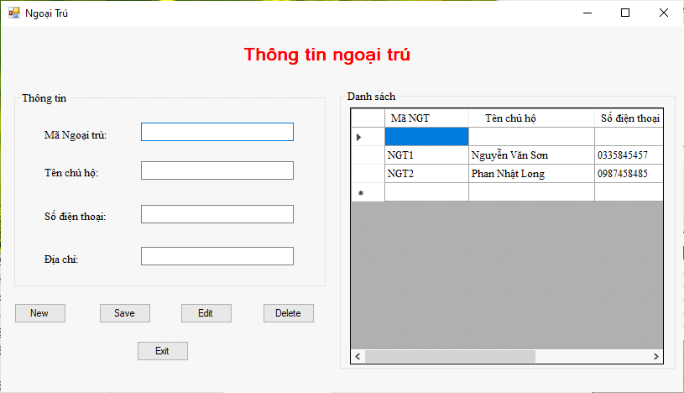

***3.2.11. Giao diện quản lý ký túc xá***

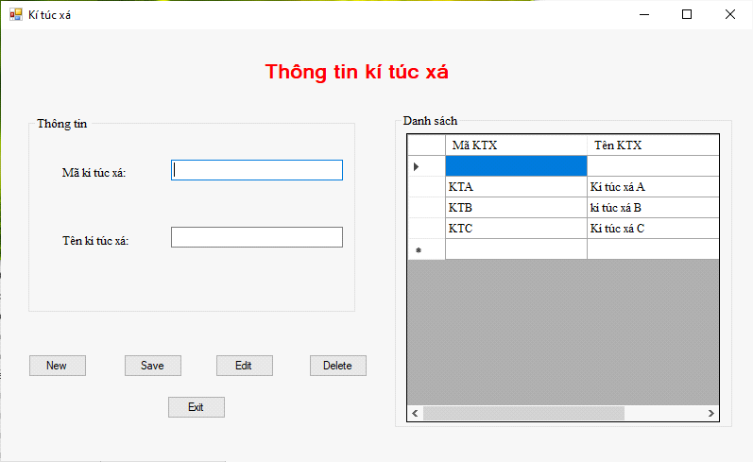

**KẾT LUẬN**

**1. Kết quả đạt được**

- Cài đặt thử nghiệm thành công phần mềm quản lý hồ sơ sinh viên.

- Tìm hiểu được sâu hơn về ngôn ngữ lập trình C sharp.

- Xây dựng được phần mềm thân thiện có chức năng lưu trữ thông tin sinh viên trong hệ thống.

**2. Những khó khăn**

- Hệ thống vẫn chưa đáp ứng đầy đủ các chức năng yêu cầu

- Cơ sở dữ liệu vẫn còn đơn giản, chưa hoàn thiện để đưa vào sử dụng.

**3. Hướng phát triển**

- Tiếp tục bổ sung các chức năng có thể ứng dụng vào thực tế.

- Phân quyền chức năng quản trị, thiết kế để phần mềm hướng tới nhiều đối tượng người dùng hơn